1. CREATE TABLE Cust_User (

user_id INT PRIMARY KEY,

username VARCHAR(50),

email VARCHAR(100),

password VARCHAR(100),

profile_id INT

);

CREATE TABLE Profile (

profile_id INT PRIMARY KEY,

first_name VARCHAR(50),

last_name VARCHAR(50),

date_of_birth DATE,

address VARCHAR(255),

user_id INT UNIQUE,

FOREIGN KEY (user_id) REFERENCES User(user_id)

);

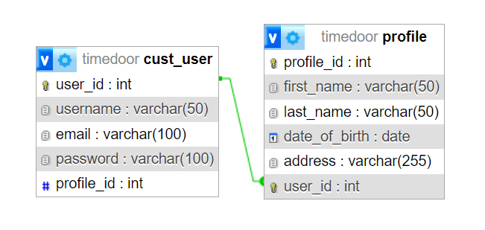

1. INSERT INTO Cust_User (user_id, username, email, password, profile_id)

VALUES

(1, 'joni_123', 'joni123@contoh.com', 'sandi123', 1),

(2, 'lina_456', 'lina456@contoh.com', 'sandi456', 2);

INSERT INTO Profile (profile_id, first_name, last_name, date_of_birth, address, user_id)

VALUES

(1, 'Joni', 'Santoso', '1995-10-20', 'Jl. Jendral Sudirman No. 123', 1),

(2, 'Lina', 'Wijaya', '1990-03-15', 'Jl. Gatot Subroto No. 456', 2);

1. Untuk menetapkan hubungan one-to-one antara tabel User dan Profile menggunakan foreign key, saya harus memilih satu dari tabel tersebut sebagai tabel "induk" atau "utama" yang akan memiliki PK, dan tabel lainnya akan memiliki FK yang merujuk ke kunci primer dari tabel utama. Sebagai contoh di dalam tabel cust_user terdapat field user_id sebagai primary key. User_id ini akan berelasi dengan field user_id yang ada di tabel profil.
2. CREATE TABLE Category (

category_id INT PRIMARY KEY,

category_name VARCHAR(100)

);

CREATE TABLE Product (

product_id INT PRIMARY KEY,

product_name VARCHAR(100),

price DECIMAL(10, 2),

category_id INT,

FOREIGN KEY (category_id) REFERENCES Category(category_id)

);

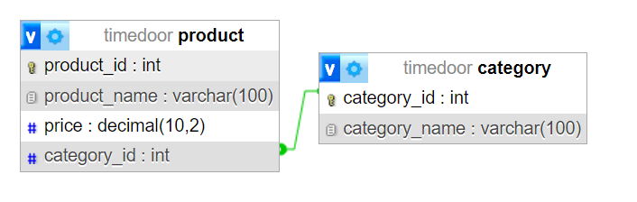

INSERT INTO Category (category_id, category_name)

VALUES

(1, 'Elektronik'),

(2, 'Pakaian'),

(3, 'Makanan');

INSERT INTO Product (product_id, product_name, price, category_id)

VALUES

(1, 'Laptop', 1200.00, 1),

(2, 'Smartphone', 800.00, 1),

(3, 'T-Shirt', 20.00, 2),

(4, 'Jeans', 50.00, 2),

(5, 'Snack', 5.00, 3),

(6, 'Minuman', 2.50, 3);

1. Untuk menghapus kategori dari tabel Category tanpa kehilangan produk terkait dalam tabel Product adalah memeriksa apakah ada produk yang langsung terkait dengan kategori yang akan dihapus. Jika ada, produk tersebut perlu dipindahkan ke kategori lain atau dihapus terlebih dahulu. Penggunaan kunci asing memastikan bahwa aturan referensial diterapkan, sehingga tidak memungkinkan penghapusan kategori jika ada produk yang masih terkait dengannya.
2. CREATE TABLE Student (

student_id INT PRIMARY KEY,

student_name VARCHAR(100)

);

CREATE TABLE Course (

course_id INT PRIMARY KEY,

course_name VARCHAR(100)

);

CREATE TABLE Student_Course (

enrollment_id INT PRIMARY KEY,

student_id INT,

course_id INT,

FOREIGN KEY (student_id) REFERENCES Student(student_id),

FOREIGN KEY (course_id) REFERENCES Course(course_id)

);

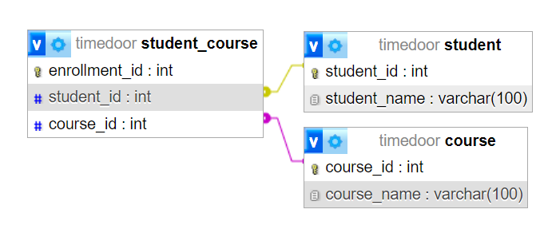

INSERT INTO Student (student_id, student_name)

VALUES

(1, 'Ani Wijaya'),

(2, 'Budi Santoso'),

(3, 'Citra Rahayu');

INSERT INTO Course (course_id, course_name)

VALUES

(1, 'Matematika'),

(2, 'Ilmu Pengetahuan Alam'),

(3, 'Sejarah');

1. Untuk menetapkan hubungan many-to-many antara tabel Student dan Course, digunakan tabel perantara "student_course". Pertama, dibuat tabel Student dengan kunci primer student_id, dan tabel Course dengan kunci primer course_id. Kemudian, dibuat tabel perantara student_course dengan kunci primer enrollment_id serta dua kunci asing: student_id yang merujuk ke tabel Student, dan course_id yang merujuk ke tabel Course. Dengan struktur ini, setiap baris di tabel perantara mencerminkan hubungan antara satu siswa dan satu kursus.
2. CREATE TABLE Author (

author_id INT PRIMARY KEY,

author_name VARCHAR(100)

);

CREATE TABLE Publisher (

publisher_id INT PRIMARY KEY,

publisher_name VARCHAR(100)

);

CREATE TABLE Book (

book_id INT PRIMARY KEY,

book_title VARCHAR(100),

author_id INT,

publisher_id INT,

FOREIGN KEY (author_id) REFERENCES Author(author_id),

FOREIGN KEY (publisher_id) REFERENCES Publisher(publisher_id)

);

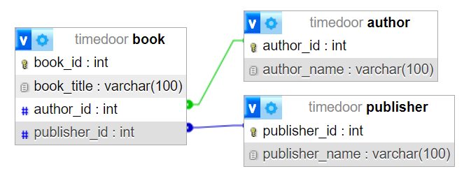

1. INSERT INTO Author (author_id, author_name)

VALUES

(1, 'Ahmad Setiawan'),

(2, 'Budi Utomo'),

(3, 'Citra Dewi');

INSERT INTO Publisher (publisher_id, publisher_name)

VALUES

(1, 'Penerbit Maju Jaya'),

(2, 'Penerbit Cahaya Ilmu'),

(3, 'Penerbit Cemerlang');

INSERT INTO Book (book_title, author_id, publisher_id)

VALUES

('Biologi SMA', 1, 1),

('Kimia SMA', 1, 1),

('Geografi SMA', 1, 1),

('Bahasa Inggris', 2, 2),

('Bahasa Indonesia', 2, 2),

('Pendidikan Agama Islam', 3, 3);

1. Untuk menampilkan buku-buku yang ditulis oleh seorang penulis tertentu, kita menggunakan pernyataan SQL yang menggabungkan tabel Book dan Author dengan operasi JOIN. Setelah itu, kita memfilter hasil dengan klausa WHERE berdasarkan nama penulis yang diinginkan. Sebagai contoh, dengan menentukan nama penulis ‘Citra Dewi’,

SELECT Book.book_title, Author.author_name, Publisher.publisher_name

FROM Book

JOIN Author ON Book.author_id = Author.author_id

JOIN Publisher ON Book.publisher_id = Publisher.publisher_id

WHERE Author.author_name = 'Citra Dewi';

Pernyataan SQL ini menampilkan informasi buku yang ditulis oleh penulis dengan nama 'Citra Dewi'. Menggunakan JOIN untuk menghubungkan tabel Book, Author, dan Publisher, kita mendapatkan judul buku (book_title), nama penulis (author_name), dan nama penerbit (publisher_name). Klausa WHERE memastikan hanya buku-buku yang ditulis oleh 'Citra Dewi' yang ditampilkan.

